**UE Software Engineering 050052**

**WS 2016/17**

Gruppe: 11

LV-Leiter: Michael Jakl

**Projektname: MyEvents**

**Projektteam:**

|  |  |  |  |
| --- | --- | --- | --- |
| Nachname | Vorname | Matrikelnummer | E-Mail-Adresse |
|  |  |  |  |
|  |  |  |  |
|  |  |  |  |
|  |  |  |  |

**CEWebS-Teamseite:** <https://cewebs.cs.univie.ac.at/SWE/ws16/index.php?m=D&t=info&c=show&CEWebS_c=g050052-11t7>

Datum:

*1.* **Funktionale Anforderungen**

*Beschreiben Sie kurz, wie die funktionalen Anforderungen erhoben wurden.*

· *Brainstorming*

· *Befragung von Endbenutzen (Interviews)*

· *Analogien (Erfahrungen aus gleichartigen Systemen)*

· *usw.*

*1.1.* **Funktionalität**

*Beschreiben Sie die grundlegende Funktionalität des zu erstellenden Softwaresystems auf 1-2 Seiten.*

*Beantworten Sie die Frage, was Ihre Anwendung leisten soll (externe/Benutzersicht), jedoch nicht, wie diese Funktionalität erreicht werden soll (interne/Entwicklersicht).*

*Siehe auch Beispiele in M. Hitz, G. Kappel,* UML@Work*, dpunkt Verlag 2003, (Abschnitt 1.5, S.13 ab "Das CALENDARIUM ist ... " bis S.15 "Diverse Darstellungsaspekte ...").*

Wir haben uns in unserem Team für das Projekt Terminkalender entschieden. Der Name für das System lautet MyEvents. MyEvents bietet Veranstaltern die Möglichkeit Termine für ihre öffentlichen Veranstaltungen bekannt zu machen. Privatnutzer haben die Möglichkeit ihre Termine in einem Kalender zu verwalten, wobei sie dabei sowohl ihre privaten Termine eintragen können, als auch öffentliche Termine (von Veranstaltern) importieren können. Weiters gibt es noch Analytiker, die Statistiken einsehen können und einen Administrator der Veranstalter und Analytiker anlegen kann. Für alle Benutzer gilt dabei, dass sie beim Aufrufen der Seite zu einem Login kommen, wobei es hier für Privatnutzer auch eine Registrierung gibt. Jeder Veranstalter und jeder Privatnutzer hat ein Profil, in dem Name, Benutzername, Passwort, E-Mail-Adresse und Telefonnummer gespeichert sind und das er auch bearbeiten kann.

**Der Privatnutzer**

Der Privatnutzer hat als einziger die Möglichkeit sich selbst zu registrieren. Wenn er schon einen Account hat, kann er sich einfach mit Benutzername und Passwort einloggen, um zu seinem persönlichen Kalender zu kommen. Nach erfolgter Anmeldung hat er auch die Möglichkeit zum öffentlichen Kalender zu wechseln oder sein Profil zu bearbeiten. Im privaten Kalender kann er blättern und private Termine anlegen. Außerdem kann er hier auch zu vergangenen Veranstaltungen (die er importiert hat) Bewertungen für Veranstalter abgeben, wobei dies kein Freitext sein wird, sondern einfach eine Bewertung von eins bis fünf.

Im öffentlichen Kalender hat der Privatnutzer die Möglichkeit zu blättern und Termine in seinen privaten Kalender zu importieren. Er kann hier aber keine Termine erstellen. Außerdem hat er im öffentlichen Kalender auch noch die Möglichkeit Veranstaltungen nach Kategorien anzeigen zu lassen.

**Der Veranstalter**

Der Veranstalter kann sich nicht selbst registrieren. Er muss dazu den Support kontaktieren, um von einem Administrator angelegt zu werden. Nach dem Login kommt der Veranstalter zum öffentlichen Kalender. Er kann hier Veranstaltungen erstellen, wobei eine Veranstaltung einen Namen, eine Beschreibung, eine Kategorie (diese muss er aus einer Liste auswählen, z.B. Kochkurs, Spinning), einen Ort, ein Datum, Beginn- und Endzeit und eine Anzahl an verfügbaren Plätzen hat.

Einen privaten Kalender hat der Veranstalter nicht, er kann jedoch beim öffentlichen Kalender so filtern, dass er nur seine eigenen Termine sieht. Außerdem hat der Veranstalter, wie der Privatnutzer, die Möglichkeit im öffentlichen Kalender zu blättern und die Veranstaltungen nach Kategorien anzeigen zu lassen. Er hat außerdem noch die Möglichkeit seine Veranstaltungen zu bearbeiten.

Er hat weiters die Möglichkeit sich seine Bewertungen anzusehen und sein Profil zu bearbeiten.

**Der Analyst**

Auch der Analyst kann sich nicht selbst registrieren, sondern braucht dazu den Support. Der Analyst hat keinen persönlichen Kalender und er hat auch keinen Zugriff auf den öffentlichen Kalender. Sein Zweck ist es die gegebenen Daten im System auszuwerten. Er kann mit verschiedenen Kennzahlen, wie zum Beispiel der Anzahl der in den letzten 24 Stunden erstellten Terminen arbeiten.

**Der Administrator**

Der letzte Benutzertyp ist der Administrator. Er hat die Aufgabe, Konten für Veranstalter und Analysten anzulegen. Nach dem Login kommt er einfach zu einer Seite, auf der er auswählen kann, welche Art von User er anlegen möchte.

*1.2.* **Bedienoberfläche**

*Skizzieren Sie die Bedienoberfläche (User Interface), insbesondere die Navigationsmöglichkeiten.*

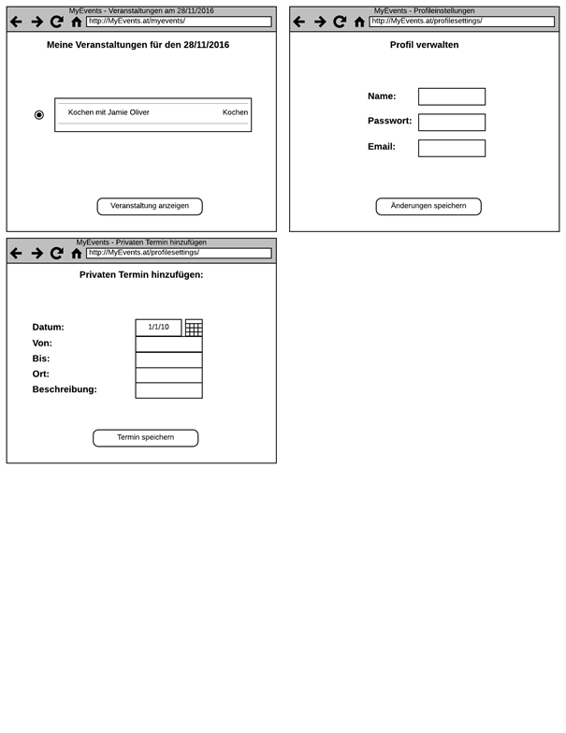

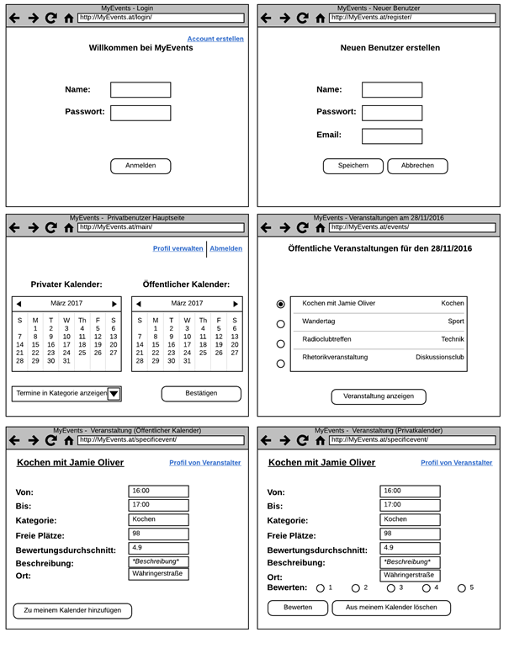

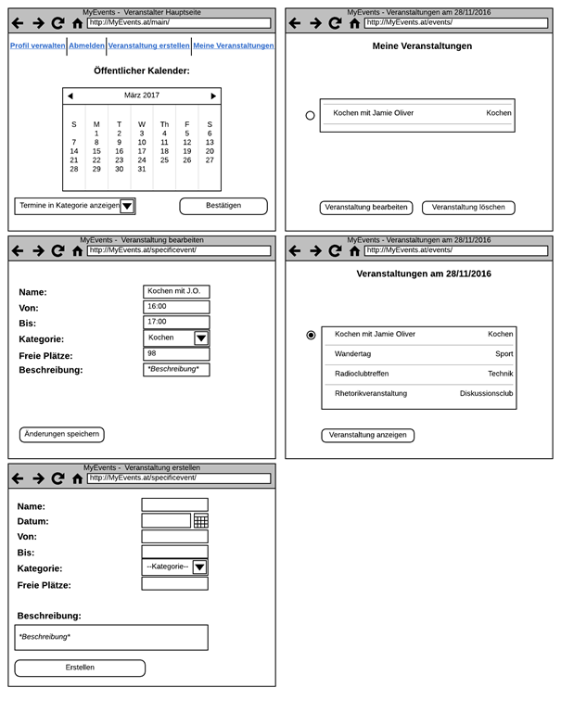

*2.* **Use-Case-Modell**

*Erstellen sie für das zu entwickelnde System ein Use-Case Modell bestehend aus einem Use-Case-Diagramm und den Beschreibungen der einzelnen Use-Cases. Siehe dazu „Konstruktive Schritte zur Erstellung von Use Case Diagrammen“ in den Vorlesungsunterlagen.*

*Unterteilen Sie Ihre Use Cases in primäre und sekundäre Use Cases:*

*- Primärer Use Cases beschreiben die zentrale Funktionalität eines Systems (z.B. Buchen, etc.) und sollen in der ersten Phase des Projekts realisiert werden.*

*- Sekundäres Use Case beschreiben die zusätzliche Funktionalität des Systems (Suchfunktionen, etc..),*

*die in der zweiten Phase des Projekts realisiert werden soll.*

*- Beachten Sie: Login/Registrierung sind KEINE Use Cases!*

*1.1.* **Use-Case-Diagramm**

*Was soll das Software-System aus Sicht der Benutzer leisten? Stellen Sie das zu entwickelnde System, die Akteure, die Verwendung des Systems (Use-Cases) und Beziehungen zwischen Use-Cases und Akteuren dar. (siehe Vorlesungsunterlagen).*

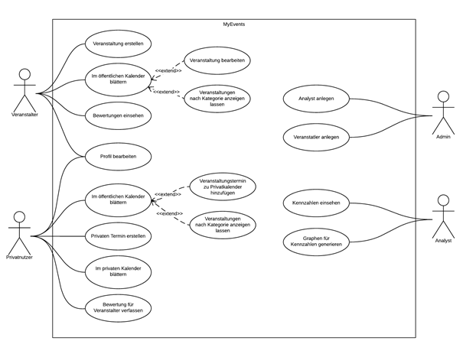

*.*

*1.2.* **Use-Case Beschreibungen**

*Beschreiben Sie die einzelnen Use Cases detailliert und erstellen Sie für jeden Use Case eine entsprechende User Interface Skizze (schematisch, keine screen shots).*

*Benutzen Sie folgendes Schema, siehe Vorlesungsfolien* UseCaseModeling.pdf*, Folien 14 bis 16, und M. Hitz, G. Kappel,* UML@Work*, dpunkt Verlag 2003: Abschnitt 4.1, insbes. Tabelle 4-2, ohne Aktvitätsdiagramm (S.192 bis S.204):*

*Zumindest müssen Use Case Beschreibungen folgende Aspekte umfassen:*

Überschrift: **Use-Case n: Bezeichnung**

1. Ziel

2. Kurzbeschreibung

3. Vorbedingung

4. Nachbedingung, bei Erfolg

5. Fehlersituationen

6. Nachzustand im Fehlerfall

7. Akteure

8. Trigger: Auslösendes Ereignis (außer Benutzereingaben)

9. Basisablauf (Standardablauf) als Folge von Aktionen: 1., 2., 3., ...

10. Alternativabläufe #1, #2, ..., als Folgen von Aktionen

*Geben Sie für etwaige Beziehung zwischen Use-Cases (include, extend, Generalisierung) eine Begründung an.*

Primäre UseCases:

1. Veranstaltung erstellen
2. Privaten Termin erstellen
3. öffentliche Veranstaltung importieren
4. Statistik erstellen
5. Veranstalter/Analyst anlegen

Sekundäre UseCases:

6) Profil ändern

7) Bewertung einsehen

8) Veranstaltung bewerten

9)

**1.** **Use-Case 1: Veranstaltung erstellen**

|  |  |
| --- | --- |
| **Ziel** | Erstellung einer öffentlichen Veranstaltung |
| **Kurzbeschreibung** | Der Veranstalter klickt auf seiner Seite auf “Veranstaltung erstellen” und gibt in der sich öffnenden Seite die notwendigen Daten ein. Schließlich klickt er auf “Erstellen”. |
| **Vorbedingung** | Der Veranstalter ist angelegt und eingeloggt. |
| **Nachbedingung bei Erfolg** | Eine neue Veranstaltug wurde erstellt und ist öffentlich sichtbar. |
| **Fehlersituation** | Daten wurden fehlerhaft eingetragen oder konnten nciht gespeichert werden. |
| **Nachzustand im Fehlerfall** | Die Veranstaltung wurde nciht gespeichert und der VEranstalter befindet sich noch immer auf der Seite, auf welcher er Vernastaltungen erstellen kann. |
| **Akteure** | Veranstalter |
| **Trigger** |  |
| **Basisablauf** | 1. Der Veranstalter klcikt auf “Veranstaltung erstellen” 2. Auf der neuen Seite gitb er die notwendigen Daten (Datum, Kategorie, Name, Platzanzahl,...) ein. 3. Der Veranstalter klickt auf “Erstellen” |
| **Alternativabläufe** | 3a) Der Veranstalter kommt auf seine Seite zurück. (Erfolg)  3b) Der Veranstalter bleibt auf der Seite. (Fehlschlag) |

**2.** **Use-Case 2:Privaten Termin erstellen**

|  |  |
| --- | --- |
| **Ziel** | Erstellung eines privaten Termins |
| **Kurzbeschreibung** |  |
| **Vorbedingung** | Der Benutzer ist auf seiner Hauptseite |
| **Nachbedingung bei Erfolg** | Ein neuer Termin wurde erstellt. |
| **Fehlersituation** | Die Daten sind fehlerhaft. |
| **Nachzustand im Fehlerfall** | Der BEnutzer ist ncoh immer auf der Seite zum Erstellen eines neuen Termines. |
| **Akteure** | Benutzer |
| **Trigger** |  |
| **Basisablauf** |  |
| **Alternativabläufe** |  |

**3. Use Case 3: öffentliche Veranstaltung importieren**

|  |  |
| --- | --- |
| **Ziel** | Importieren einer öffentlichen Veranstaltung |
| **Kurzbeschreibung** | Die öffentliche Veranstaltung wird in den privaten Kalender importiert. |
| **Vorbedingung** | Der Benutzer befindet sich in der Detailansicht der Veranstaltung |
| **Nachbedingung bei Erfolg** | Die Veranstaltung wird im privaten Kalender angezeigt. |
| **Fehlersituation** |  |
| **Nachzustand im Fehlerfall** | Die Veranstaltung wurde nicht importiert. |
| **Akteure** | Benutzer |
| **Trigger** | Der Benutzer will eine Verantaltung importieren. |
| **Basisablauf** | 1. Der Benutzer klickt auf “Zu meinem Kalender hinzufügen”. 2. Der Benutzer befindet sich auf seiner Seite. |
| **Alternativabläufe** | 2a) Die veranstaltung wird angezeigt (Erfolg).  2b) Die Veranstaltung wird nicht angezeigt (Misserfolg). |

**4. Use Case 4: Bewertung für Veranstalter erfassen**

|  |  |
| --- | --- |
| **Ziel** | Bewertung erfassen |
| **Kurzbeschreibung** | Der Benutzer ist auf der Seite der Veranstaltung und bewertet. |
| **Vorbedingung** | Der Benutzer ist auf der Seite der Veranstaltung. |
| **Nachbedingung bei Erfolg** | Es wurde bewertet. |
| **Fehlersituation** |  |
| **Nachzustand im Fehlerfall** | Die Bewertung wurde nciht abgegeben und der Benutzer ist ncoh immer auf der Seite. |
| **Akteure** | Benutzer |
| **Trigger** |  |
| **Basisablauf** | 1. Der Benutzer klickt auf einen Button mti der gewünschten Zahl. 2. Er klickt auf “Bewerten”. |
| **Alternativabläufe** | 2a) Die Bewertung scheint ncoh immer auf. (Erfolg)  2b)... (Misserfolg) |

**4. Use Case 4: Profil bearbeiten**

|  |  |
| --- | --- |
| **Ziel** | Änderungen des Profiles vornehmen |
| **Kurzbeschreibung** | Der Benutzer geht auf seine Seite, auf welcher seine Daten aufgelistet sind und kann nun die gewünschten Daten ändern. |
| **Vorbedingung** | Der Benutzer ist angemeldet. |
| **Nachbedingung bei Erfolg** | die gewünschten Profiländerungen wurden vorgenommen und gespeichert. |
| **Fehlersituation** | Die Daten sind ungültig oder können nicht gespeichert werden |
| **Nachzustand im Fehlerfall** | Die alten Daten scheinen noch auf. |
| **Akteure** | Benutzer oder Veranstalter |
| **Trigger** |  |
| **Basisablauf** | 1. Der Benutzer/Veranstalter kommt auf seine Seite, auf welcher die eigenen Daten angezeigt werden. 2. Er klickt auf ein “Ändern”-Symbol. 3. Nun werden alle Daten bearbeitbar angezeigt. 4. Der Benutzer/Veranstalter ändert die gewünschten Daten und klickt auf “Speichern”. 5. Die Daten werden geändert angezeigt. |
| **Alternativabläufe** | 5a. Die Daten werden geändert angezeigt.(Erfolg)  5b. Es werden noch immer die alten Daten angezeugt. (Fehlschlag) |

**5. Use Case 5: Im privaten Kalender blättern**

|  |  |
| --- | --- |
| **Ziel** | Blättern im privaten Kalender |
| **Kurzbeschreibung** | Der Benutzer klickt auf den Pfeil nach links/rechts neben der Monatsbeschriftung des Kalenders um den letzten/nächsten monat anzeigen zu lassen. |
| **Vorbedingung** | Der Benutzer ist eingeloggt und auf seiner Hauptseite. |
| **Nachbedingung bei Erfolg** | Der letzte/nächste Monat wird angezeigt. |
| **Fehlersituation** | Der gewünschte Monat wird nicht angezeigt. |
| **Nachzustand im Fehlerfall** | Der ursprüngliche Monat wird noch immer angezeigt. |
| **Akteure** | Benutzer |
| **Trigger** |  |
| **Basisablauf** | 1. Der Benutzer klickt auf den Pfeil links/rechts neben der Monatsbeschriftung des Kalenders. 2. a.)Der letzte/nächste Monat wird angezeigt |
| **Alternativabläufe** | 2b) Der ursprüngliche Monat wird angezeigt. |

**6. Use Case 6: Bewertung einsehen**

|  |  |
| --- | --- |
| **Ziel** |  |
| **Kurzbeschreibung** |  |
| **Vorbedingung** |  |
| **Nachbedingung bei Erfolg** |  |
| **Fehlersituation** |  |
| **Nachzustand im Fehlerfall** |  |
| **Akteure** |  |
| **Trigger** |  |
| **Basisablauf** |  |
| **Alternativabläufe** |  |

**7. Use Case 7: Analyst anlegen**

|  |  |
| --- | --- |
| **Ziel** | Anlegen eines Analysten |
| **Kurzbeschreibung** | Die Daten des Analysten werden angelegt und gespeichert. |
| **Vorbedingung** | Der Administrator hat sich entschieden, einen Analysten anzulegen. |
| **Nachbedingung bei Erfolg** | Ein neuer Analyst wurde angelegt. |
| **Fehlersituation** | Der Analyst konnte nicht gespeichert werden. |
| **Nachzustand im Fehlerfall** | Es wurde kein neuer Analyst gespeichert. |
| **Akteure** | Administrator |
| **Trigger** | Die Maske zur Eingabe der Analystendaten öffnet sich. |
| **Basisablauf** | 1. Der Administrator gibt Daten für den Analysten ein. 2. Er klickt auf “Speichern”. |
| **Alternativabläufe** | 2a) Der Analyst wurde gespeichert und der Administrtor sieht noch einmal die Daten. (Erfolg)  2b)... (Misserfolg) |

**8. Use Case 8: Veranstalter anlegen**

|  |  |
| --- | --- |
| **Ziel** | Anlegen eines Veranstalters |
| **Kurzbeschreibung** | Die Daten des Veranstalters werden angelegt und gespeichert. |
| **Vorbedingung** | Der Administrator hat sich entschieden, einen Veranstalter anzulegen. |
| **Nachbedingung bei Erfolg** | Ein neuer Veranstalterwurde angelegt. |
| **Fehlersituation** | Der Veranstalter konnte nicht gespeichert werden. |
| **Nachzustand im Fehlerfall** | Es wurde kein neuer Vernastalter gespeichert. |
| **Akteure** | Administrator |
| **Trigger** | Die Maske zur Eingabe der Veranstalterdaten öffnet sich. |
| **Basisablauf** | 1. Der Administrator gibt Daten für den Veranstalter ein. 2. Er klickt auf “Speichern”. |
| **Alternativabläufe** | 2a) Der Veranstalter wurde gespeichert und der Administrator sieht noch einmal die Daten. (Erfolg)  2b)... (Misserfolg) |

**9. Use Case 9: Kennzahlen einsehen**

|  |  |
| --- | --- |
| **Ziel** |  |
| **Kurzbeschreibung** |  |
| **Vorbedingung** |  |
| **Nachbedingung bei Erfolg** |  |
| **Fehlersituation** |  |
| **Nachzustand im Fehlerfall** |  |
| **Akteure** |  |
| **Trigger** |  |
| **Basisablauf** |  |
| **Alternativabläufe** |  |

*3.* **Nichtfunktionale Anforderungen**

*Beschreiben Sie, unter welchen Bedingungen die funktionalen Anforderungen erfüllt werden sollen.*

*3.1.* **Qualitätsanforderungen**

*(Effizienz, Benutzerfreundlichkeit, Zuverlässigkeit, usw.)*

* Benutzerfreundlichkeit: die Benutzer sollten ohne lange Einarbeitungszeit den Kalender nutzen können
* Zuverlässigkeit/Korrektheit: der Kalender sollte, sobald eine Internetverbindung besteht, abrufbar und benutzbar und alle gespeicherten Daten vorhanden sein.

*3.2.* **Technische Anforderungen**

*(Hardware, Netzwerk, Betriebssystem, benötigte Softwareversionen, usw.)*

Betriebssystem: beliebiges Betriebssystem, Internet notwendig

*3.3.* **Realisierungsanforderungen**

*(Installation, Dokumentation, usw.)*

Installation: keine Installation notwendig. Ein Browser muss dennoch vorhanden sein.

*3.4.* **Diverses**

*(Annahmen, Risiken, usw.)*